Resolución del Pleno del Instituto de Transparencia, Acceso a la Información Pública y Protección de Datos Personales del Estado de México y Municipios, con domicilio en Metepec, Estado de México, de fecha nueve de marzo de dos mil veintidós.

VISTO el expediente conformado con motivo del Recurso de Revisión 00206/INFOEM/IP/RR/2022, interpuesto por XXXX, a quien en lo sucesivo se le denominará el Recurrente o Particular, en contra de la respuesta del Sujeto Obligado Ayuntamiento de Villa Guerrero se emite la presente Resolución, con base en los Antecedentes y Considerandos que se exponen a continuación:

ANTECEDENTES

I. Presentación de la solicitud de información.

El veinte de diciembre de dos mil veintiuno, el Particular presentó solicitud de acceso a la información pública a través del Sistema de Acceso a la Información Mexiquense (SAIMEX), ante el Ayuntamiento de Villa Guerrero, misma que fue registrada con el número de folio 00228/VIGUERRE/IP/2021, mediante la cual requirió:

DESCRIPCIÓN CLARA Y PRECISA DE LA INFORMACIÓN SOLICITADA
Indicar el total de policías municipales que han sido dados de baja desde enero de 2016 hasta la fecha. Desglosar las cantidades por mes y año. Desglosar la siguiente información por caso: Indicar fecha de baja, puesto o grado del policía, motivo, sección o división a la que pertenecía, número de expediente, a qué instancia fue turnado el caso, estatus, si el elemento fue reubicado en su puesto. Aclaro que la información solicitada es meramente estadística en ningún momento se pide información o datos personal.

MODALIDAD DE ENTREGA
A través del SAIMEX.

II. Respuesta del Sujeto Obligado.

En fecha veintitrés de diciembre de dos mil veintiuno, el Sujeto Obligado a través del Titular de la Unidad de Transparencia, otorgó respuesta a la solicitud de información en los siguientes términos:

SE ADJUNTA RESPUESTA EMITIDA POR LA UNIDAD DE TRANSPARENCIA.

Al escrito anterior, el Sujeto Obligado adjuntó la documental siguiente:

- 00228 recursos humanos.pdf; Oficio número TAI2021-OE0468 signado por la Titular de la Unidad de Transparencia y Acceso a la Información Pública del Municipio de Villa Guerrero, por medio del cual, informó que se adjuntó la respuesta proveniente de Recursos Humanos a través del oficio número PERS/081/2021.

Cabe precisar por este Instituto, que el oficio referido de Recurso Humanos, no se localizó dentro de la respuesta del Sujeto Obligado.

III. Interposición del Recurso de Revisión.

El veinte de enero de dos mil veintidós, se recibió en este Instituto, a través del Sistema de Acceso a la Información Mexiquense (SAIMEX), un Recurso de Revisión interpuesto por el ahora Recurrente en contra de la manifestación del Sujeto Obligado, mismo que versa en los términos siguientes:
ACTO IMPUGNADO
Sin anexar documento.

RAZONES O MOTIVOS DE LA INCONFORMIDAD
No se anexo documento.

IV. Trámite del Recurso de Revisión ante el Instituto.

a) Turno del Recurso de Revisión.

El veinte de enero de dos mil veintidós, el Sistema de Acceso a la Información Mexiquense (SAIMEX), asignó el número de expediente 00206/INFOEM/IP/RR/2022, al medio de impugnación que nos ocupa con base en el sistema aprobado por el Pleno de este Órgano Garante y lo turnó al Comisionado Ponente Luis Gustavo Parra Noriega para los efectos del artículo 185, fracción I de la Ley de Transparencia y Acceso a la Información Pública del Estado de México y Municipios.

b) Admisión del Recurso de Revisión.

El veinticinco de enero de dos mil veintidós, se acordó la admisión del Recurso de Revisión interpuesto por el Recurrente en contra del Sujeto Obligado, en términos del artículo 185, fracciones I y II de la Ley de Transparencia y Acceso a la Información Pública del Estado de México y Municipios, proveído que fue notificado a las partes el mismo día, a través del Sistema de Acceso a la Información Mexiquense (SAIMEX), en el que se les otorgó un plazo de siete días hábiles posteriores a la misma, para que manifestaran lo que a su derecho conviniera y formularan alegatos.

c) Informe Justificado o Manifestaciones.

En fecha veintidós de febrero de dos mil veintidós, se recibió a través del Sistema de Acceso a la Información Mexiquense (SAIMEX), el Informe Justificado remitido por el Titular de la Unidad de Transparencia del Sujeto Obligado, a través de lo siguiente:

- MANIFESTACIONES RR206-INFOEM-IP-RR-2022.pdf; Oficio número PERS/081/2021, signado por el Director de Recursos Humanos, por medio del cual, señala el número de bajas de los años 2016 a 2021.

- Escrito libre signado por la Titular de la Unidad de Transparencia y Acceso a la Información Pública del Sujeto Obligado, en el que señala que se adjunta la respuesta que rindieron los exservidores públicos de la Administración saliente.

No se deja de lado por parte de este Organismo, que las manifestaciones anteriormente detalladas, fueron reproducidas en el apartado de manifestaciones del Recurrente, esto, debido a un error involuntario por parte del Sujeto Obligado, de ello, se advierte que en los documentos en cita, no se encontraron datos personales y los mismos, abonan a la respuesta primigenia del Ayuntamiento de Villa Guerrero.

En consecuencia a lo anterior, se insta al Sujeto Obligado para que en futuras ocasiones adjunte sus manifestaciones en el apartado conveniente, esto es, en Archivos enviados por la Unidad de Transparencia; ahora bien, en virtud que los documentos referidos se encuentran a la vista del Particular, no fue necesario que este Organismo dictara el Acuerdo correspondiente.

No obstante lo anterior, el Recurrente fue omiso en realizar manifestaciones adicionales que convinieran a sus intereses.
d) Cierre de instrucción.

Con fecha dos de marzo de dos mil veintidós, al no existir diligencias pendientes por desahogar, se emitió el acuerdo por medio del cual se declaró cerrada la instrucción y se determinó pasar el expediente a resolución, en términos de lo dispuesto en los artículos 185, fracciones VI y VIII, de la Ley de Transparencia y Acceso a la Información Pública del Estado de México y Municipios, mismo que fue notificado a las partes el mismo día, a través del Sistema de Acceso a la Información Mexiquense (SAIMEX).

En razón de que fue debidamente sustanciado el expediente electrónico y no existe diligencia pendiente de desahogo, se emite la resolución que conforme a Derecho proceda, de acuerdo a los siguientes:

CONSIDERANDOS

PRIMERO. Competencia.

El Instituto de Transparencia, Acceso a la Información Pública y Protección de Datos Personales del Estado de México y Municipios, es competente para conocer y resolver el presente Recurso de Revisión interpuesto por la parte recurrente, conforme a lo dispuesto en los artículos 6°, apartado A de la Constitución Política de los Estados Unidos Mexicanos; 5°, párrafos vigésimo segundo, vigésimo tercero y vigésimo cuarto, fracciones I, II, III, IV y V de la Constitución Política del Estado Libre y Soberano de México; 1°, 8°, 9°, 10, 37 y 42, fracciones I, II y III, de la Ley General de Transparencia y Acceso a la Información Pública; 1°, 2°, fracciones II y IV; 13, 29, 36, fracciones I y II; 176, 178, 179, 181 párrafo tercero, 185, 188 y 189 de la Ley Transparencia y Acceso a la Información Pública del Estado de México y Municipios; 7°, 9°, fracciones I y XXIV y 11 del Reglamento Interior del Instituto de Transparencia, Acceso a la Información Pública y Protección de Datos Personales del Estado de México y Municipios.

SEGUNDO. Causales de improcedencia y sobreseimiento.

Este Instituto realiza el estudio oficioso de las causales de improcedencia, por tratarse de una cuestión de orden público y de estudio preferente (acorde con el Criterio orientador en la Tesis de Jurisprudencia “IMPROCEDENCIA.” (Semanario Judicial de la Federación, Quinta Época, 1985, pág. 262), el cual establece que debe examinarse previamente la procedencia del juicio de amparo, sea que las partes lo soliciten o no, por ser una cuestión de orden público; de tal suerte, deberá ser desechado cualquier Recurso de Revisión que actualice alguno de los supuestos establecidos en el artículo 191 de la Ley de Transparencia y Acceso a la Información Pública del Estado de México y Municipios, por ser improcedente.

En el presente caso, no se actualiza ninguna de las causales de improcedencia establecidas en el ordenamiento jurídico previamente señalado, toda vez que: el recurso fue presentado dentro del plazo establecido en el artículo 178 de la Ley la materia; además, que este Instituto no tiene conocimiento de que se encuentre en trámite algún medio de defensa presentado por el Recurrente ante otra instancia; no existió prevención alguna; la veracidad de la respuesta no formó parte del agravio; ni se realizó una consulta o ampliación a los alcances del requerimiento informativo.

Causales de sobreseimiento.

Por ser de previo y especial pronunciamiento, este Instituto analiza si se actualiza alguna causal de sobreseimiento.

El artículo 192 de la Ley Transparencia y Acceso a la Información Pública del Estado de México y Municipios, señala las causales por las cuales se puede sobreseer en todo o en parte, el Recurso de Revisión; así, del análisis realizado por este Instituto, se advierte que no se actualiza algún supuesto de sobreseimiento; lo anterior, en virtud de que no hay constancias en el expediente en que se actúa, de que el Recurrente se haya desistido del recurso, haya fallecido, sobreviniera alguna causal de improcedencia, que el Sujeto Obligado hubiese modificado o revocado el acto impugnado o bien, haya quedado sin materia. En ese orden de ideas, al no actualizarse ninguno de los supuestos antes mencionados, se considera procedente entrar al fondo del presente asunto.

TERCERO. Determinación de la Controversia.

Una vez realizado el estudio de las constancias que integran el expediente en que se actúa, se desprende que el Particular solicitó al Sujeto Obligado, del año dos mil dieciséis al dieciocho de diciembre de dos mil veintiuno, en razón de ser la fecha en que se presentó la solicitud de acceso, lo siguiente:

- Número de policías municipales dados de baja, desagregado de la siguiente manera:
- Número por mes y año
- Fecha de baja
- Puesto o grado del policía
- Motivo
- Número de expediente
- Área que llevó el procedimiento
- De ser el caso, si a algún elemento se le reubicó en su puesto.

En respuesta, el Sujeto Obligado señaló adjuntar el documento proveniente del área de Recursos Humanos con la información correspondiente, sin embargo, el mismo no se localizó dentro del Sistema de Acceso a la Información Mexiquense SAIMEX.

Inconforme con lo anterior, el Solicitante interpuso Recurso de Revisión en donde señaló puntualmente que el oficio al que hizo referencia la Titular de la Unidad de Transparencia no se anexó; por lo tanto, en el caso en particular, se actualiza la causal de procedencia del artículo 179, fracción VII, la cual versa en la falta de respuesta a una solicitud de acceso a la información.

Seguido el procedimiento de acceso a la información pública, el Sujeto Obligado, debido a un error involuntario, anexó en el apartado de manifestaciones del Recurrente, su informe justificado, del cual, se desprende el oficio del área de Recursos Humanos en el que se le da cuenta al Recurrente sobre el número de bajas durante los años 2016 a 2021.

Lo anterior, se desprende de las documentales que obran en el expediente de referencia, materia de la presente resolución, consistentes en: la solicitud de acceso a la información con número de folio 00228/VIGUERRE/IP/2021; la respuesta proporcionada por el Ayuntamiento de Villa Guerrero, el escrito recursal y el informe justificado; instrumentales que se toman en cuenta a efecto de resolver el presente medio de impugnación, conforme a lo dispuesto por el artículo 185, fracción IV, de la Ley de Transparencia y Acceso a la Información Pública del Estado de México y Municipios.

CUARTO. Marco normativo aplicable en materia de transparencia y acceso a la información pública.

El artículo 6°, Apartado A), fracción I de la Constitución Política de los Estados Unidos Mexicanos, establece que toda la información en posesión de cualquier autoridad es pública y sólo podrá ser reservada temporalmente por razones de interés público.

La Ley General de Transparencia y Acceso a la Información Pública, publicada en el Diario Oficial de la Federación el 4 de mayo de 2015, dispone en su artículo 70, la información que se considera corresponde a las Obligaciones de Transparencia, la cual debe estar disponible para cualquier persona de manera permanente y actualizada.

En este sentido, los Lineamientos técnicos generales para la publicación, homologación y estandarización de la información de las obligaciones establecidas en el título quinto y en la fracción IV del artículo 31 de la Ley General de Transparencia y Acceso a la Información Pública, que deben de difundir los sujetos obligados en los portales de Internet y en la Plataforma Nacional de Transparencia, establecen los formatos para dar cumplimiento a las Obligaciones de Transparencia, así como los plazos de actualización.

Por su parte, en materia local, el artículo 5°, fracción I de la Constitución Política del Estado Libre y Soberano de México, es coincidente con la Constitución Federal, en el sentido de la publicidad de toda la información, con la única restricción de proteger el interés público, así como la información referente a la intimidad de la vida privada y la imagen de las personas, con las excepciones que establezca la ley reglamentaria.

Por su parte, la Ley de Transparencia y Acceso a la Información Pública del Estado de México y Municipios (Reglamentaria del artículo 5° de la Constitución Local), establece lo siguiente:

El artículo 12, que, quienes generen, recopilen, administren, manejen, procesen, archiven o conserven información pública serán responsables de la misma.

El artículo 18, que, los Sujetos Obligados deberán documentar todo acto que derive del ejercicio de sus facultades, competencias o funciones, considerando desde su origen la eventual publicidad y reutilización de la información que generen.

El artículo 19, que, se presume que la información debe existir si se refiere a las facultades, competencias y funciones que los ordenamientos jurídicos aplicables otorgan a los sujetos obligados y en caso de que dichas facultades no se hayan ejercido, se deberá motivar la respuesta en función de las causas que motivaron tal circunstancia.

QUINTO. Estudio de Fondo.

Una vez determinada la vía sobre la que versará el presente Recurso y previa revisión del expediente electrónico formado en el Sistema de Acceso a la Información Mexiquense (SAIMEX), con motivo de la solicitud de información y del Recurso a que da origen, es conveniente analizar si el informe justificado del Sujeto Obligado cumple con los requisitos y procedimientos del derecho de acceso a la información pública.

En ese orden de ideas, es importante señalar que, el artículo 4°, párrafo segundo de la Ley de Transparencia y Acceso a la Información Pública del Estado de México y Municipios, señala que toda la información generada, obtenida, adquirida, transformada, administrada o en posesión de los sujetos obligados es pública y accesible de manera permanente a cualquier persona, en los términos y condiciones que se establezcan en los tratados internacionales de los que el Estado mexicano sea parte, en la Ley General, la presente Ley y demás disposiciones de la materia, privilegiando el principio de máxima publicidad de la información. Solo podrá ser clasificada excepcionalmente como reservada temporalmente por razones de interés público, en los términos de las causas legítimas y estrictamente necesarias previstas por esta Ley.
De lo anterior, se deduce que la información generada, obtenida, adquirida, transmitida, administrada o en posesión de los Sujetos Obligados, será accesible a cualquier persona, privilegiando el principio de máxima publicidad de la información.

En síntesis, el derecho de acceso a la información pública se satisface en aquellos casos en que se entregue el soporte documental en que conste la información pública, sin la necesidad de elaborar documentos ad hoc; lo cual, toma sustento en el artículo 160 de la Ley de Transparencia y Acceso a la Información Pública del Estado de México y Municipios, el cual refiere que los sujetos obligados deberán entregar la información que obre en sus archivos.

Asimismo, el artículo 24 de la Ley de la materia, dispone que los Sujetos Obligados sólo proporcionarán la información pública que generen, administren o posean en el ejercicio de sus atribuciones; por consiguiente, la información pública se encuentra a disposición de cualquier persona, lo que implica que es deber de los sujetos obligados, garantizar el derecho de acceso a la información pública.

Es necesario precisar, que como motivos de inconformidad el Particular señaló que el oficio que se enunció del área de Recursos Humanos no se anexó a la respuesta, por ello, en informe justificado, el documento correspondiente fue puesto a su disposición, sin embargo, para dar certeza al Recurrente de la información que solicitó se analizara si con ello se satisface su derecho de acceso a la información, lo anterior, bajo los principios rectores que rigen al Instituto de Transparencia, Acceso a la Información y Protección de Datos Personales del Estado de México y Municipios, como son eficacia, máxima publicidad y objetividad, a fin de proporcionar la mayor protección al derecho de acceso a la información del Particular; esto, como consecuencia de que este Órgano Garante no debe suponer bajo ninguna circunstancia que el Recurrente sea un experto en Derecho, mucho menos en la materia del Derecho de Acceso a la Información Pública, atento al contenido de los numerales 13 y 181 de la Ley de la Materia.

Una vez establecido lo anterior, es preciso señalar que de la solicitud, podemos determinar que el Recurrente no solicita un documento en específico que contenga la información, por el contrario, desea que el Sujeto Obligado le haga entrega de un documento que contenga desagregada por distintos elementos, en ese sentido resulta necesario hacerle del conocimiento al Particular que la obligación de acceso a la información se tendrá por cumplida cuando el Sujeto Obligado haga entrega del soporte documental, en que obre la información requerida, conforme a los artículo 12 de la Ley de Transparencia y Acceso a la Información Pública del Estado de México y Municipios el cual señala que los sujetos obligados sólo proporcionarán la información pública que se les requiera y que obre en sus archivos y en el estado en que ésta se encuentre.

Conforme a lo señalado, es evidente que toda la información generada, obtenida, adquirida, transformada, administrada o en posesión de los sujetos obligados es pública y accesible de manera permanente a cualquier persona, empero, en los términos que establezca la normatividad aplicable, conminando a los sujetos obligado a sólo proporcionar la información que se les requiera y que obre en sus archivos y en el estado en que ésta se encuentre, sin que se comprenda el procesamiento de la misma, el presentarla conforme al interés del solicitante, ni generarla, resumirla, efectuar cálculos o practicar investigaciones, esto es, que no tienen el deber de generar un documento ad hoc, para satisfacer el derecho de acceso a la información pública, se inserta para mayor referencia el Criterio 3/17 emitido por el Instituto Nacional de Transparencia, Acceso a la Información Pública y Protección de Datos Personales (INAI), que establece:

No existe obligación de elaborar documentos ad hoc para atender las solicitudes de acceso a la información. Los artículos 129 de la Ley General de Transparencia y Acceso a la Información Pública y 130, párrafo cuarto, de la Ley Federal de Transparencia y Acceso a la Información Pública, señalan que los sujetos obligados deberán otorgar acceso a los documentos que se encuentren en sus archivos o que estén obligados a documentar, de acuerdo con sus facultades, competencias o funciones, conforme a las características físicas de la información o del lugar donde se encuentre. Por lo anterior, los sujetos obligados deben garantizar el derecho de acceso a la información del particular, proporcionando la información con la que cuentan en el formato en que la misma obre en sus archivos; sin necesidad de elaborar documentos ad hoc para atender las solicitudes de información.

Por lo que, se concluye que los sujetos obligados únicamente se encuentran constreñidos a proporcionar los documentos que den cuenta de la información solicitada, como obren en sus archivos, sin tener que elaborarlos a las necesidades del Recurrente. Ahora bien, en primer lugar respecto el tema de la solicitud es necesario traer a colación lo señalado en los artículos 22, 142, 143, 158, 159 y 160 de la Ley de Seguridad del Estado de México mismos que establecen lo siguiente:

Artículo 22.- Son atribuciones del Director de Seguridad Pública Municipal:
I a VI …
VII. Informar a las autoridades competentes sobre los movimientos de altas y bajas de los integrantes de las instituciones policiales a su cargo, así como de sus vehículos, armamento, municiones y equipo;
XII …
Artículo 142.- La organización jerárquica de las Instituciones Policiales, se considerará al menos las categorías siguientes:
I. Comisarios;
II. Inspectores;
III. Oficiales; y
IV. Escala Básica.

Artículo 143.- En las Instituciones Policiales las categorías previstas en el artículo anterior serán:
I a III …
IV. Escala Básica:
a) Policía Primero;
b) Policía Segundo;
c) Policía Tercero; y
d) Policía.

Artículo 158.- La conclusión del servicio de un elemento es la terminación de su nombramiento o la cesación de sus efectos legales por las siguientes causas:
I. Separación, por incumplimiento de cualquiera de los requisitos de permanencia, o cuando en los procesos de promoción concurran las siguientes circunstancias:
a) Si hubiere sido convocado a tres procesos consecutivos de promoción sin que haya participado en los mismos, o que habiendo participado en dichos procesos, no hubiese obtenido el grado inmediato superior que le correspondería por causas imputables a él;
b) Que haya alcanzado la edad máxima correspondiente a su jerarquía, de acuerdo con lo establecido en las disposiciones aplicables; y
c) Que del expediente del integrante no se desprendan méritos suficientes a juicio de las Comisiones para conservar su permanencia.
II. Remoción, por incurrir en responsabilidad en el desempeño de sus funciones o incumplimiento de sus deberes, de conformidad con las disposiciones relativas al régimen disciplinario; o
III. Baja, por
a) Renuncia;
b) Muerte o incapacidad permanente; o
c) Jubilación o retiro.
Al concluir el servicio, el elemento deberá entregar al funcionario designado para tal efecto, toda la información, documentación, equipo, materiales, identificaciones, valores u otros recursos que hayan sido puestos bajo su responsabilidad o custodia mediante acta de entrega recepción.
Artículo I59.- Los elementos de las Instituciones Policiales que hayan alcanzado las edades límite para la permanencia, previstas en las disposiciones que los rijan, podrán ser reubicados, a consideración de las instancias, en otras áreas de los servicios de las propias Instituciones.

Artículo 160.- La Comisión de Honor y Justicia, es un órgano colegiado que tendrá como atribución llevar a cabo, en el ámbito de su competencia, los procedimientos en los que se resuelva la suspensión temporal, separación, remoción, baja, cese o cualquier otra forma de terminación del servicio de los elementos policiales de conformidad con lo establecido en el artículo 123, apartado B, fracción XIII de la Constitución Federal y la Ley General, cuando incumplan:

I. Con los requisitos de permanencia que se establecen en la Ley General, esta Ley y demás disposiciones legales aplicables;
II. Con las obligaciones establecidas en la Ley General, esta Ley y los ordenamientos jurídicos internos que rigen su actuar; y
III. Con el régimen disciplinario establecido en esta Ley. La Comisión de Honor y Justicia implementará una base de datos en la que se registrarán las sanciones impuestas a los integrantes de las Instituciones Policiales.
…

En este mismo tenor, es conducente señalar que dentro de la página electrónica del Ayuntamiento de Villa Guerrero, se localizó el Manual de Organización Comisaría Municipal de Seguridad Pública, ordenamiento que por cuanto hace al tema que nos ocupa, señala lo siguiente:

Dirección Municipal de Seguridad Pública
Objetivo Planear, programar, dirigir, operar, controlar y evaluar las funciones de los cuerpos de seguridad pública, policía facultativa y tránsito municipal; Funciones

• Proponer a la Presidenta Municipal los nombramientos, ascensos, cambios de adscripción y bajas del personal de la Dirección.

• Vigilar que el personal adscrito a la dependencia cumpla de manera obligatoria con los exámenes de control de confianza, y dar de baja a los elementos que no lo aprueben.

Secretaría Técnica
Objetivo Llevar a cabo la organización y estructura administrativa de Seguridad pública del Municipio, así como regular los procedimientos administrativos a que haya lugar dentro de toda la Dirección.

• Realiza los movimientos de alta y de baja de los elementos que se consideren convenientes para el buen funcionamiento del servicio;

Establecido lo anterior, es de recordar que el Ayuntamiento de Villa Guerrero remitió la siguiente información:



Así, de la imagen inserta, se desprende que el Sujeto Obligado únicamente indicó el numero total de bajas, sin hacer el pronunciamiento por cuanto hace al nivel de desagregación solicitado por el Particular, toda vez que, como marcan los ordenamientos antes citados, el Ente Recurrido tiene atribuciones para que dentro de sus archivos, obren las documentales que den cuenta de la pretensión del Particular, por lo que no se pueden dar por satisfecho todos los requerimientos de este último, por lo tanto, sirve por analogía, el Criterio 2/17, emitido por el Instituto Nacional de Transparencia, Acceso a la Información y Protección de Datos Personales, señala lo siguiente:

“Congruencia y exhaustividad. Sus alcances para garantizar el derecho de acceso a la información. De conformidad con el artículo 3 de la Ley Federal de Procedimiento Administrativo, de aplicación supletoria a la Ley Federal de Transparencia y Acceso a la Información Pública, en términos de su artículo 7; todo acto administrativo debe cumplir con los principios de congruencia y exhaustividad. Para el efectivo ejercicio del derecho de acceso a la información, la congruencia implica que exista concordancia entre el requerimiento formulado por el particular y la respuesta proporcionada por el sujeto obligado; mientras que la exhaustividad significa que dicha respuesta se refiera expresamente a cada uno de los puntos solicitados. Por lo anterior, los sujetos obligados cumplirán con los principios de congruencia y exhaustividad, cuando las respuestas que emitan guarden una relación lógica con lo solicitado y atiendan de manera puntual y expresa, cada uno de los contenidos de información.”

Del citado criterio, se desprende que todo acto administrativo debe apegarse al principio de exhaustividad, entendiendo por este que se pronuncie expresamente sobre cada uno de los puntos requeridos, lo cual en materia de transparencia y acceso a la información pública se traduce en que, las respuestas que emitan los sujetos obligados, así como las resoluciones de los Órganos de Transparencia Estatales, deben guardar una relación lógica con lo solicitado, analizando y decidiendo –de marea íntegra- sobre todos los puntos requeridos, a fin de satisfacer la solicitud correspondiente.

En esa tesitura, se concluye que el Sujeto Obligado no satisfizo el derecho de acceso a la información del ahora Recurrente, al incumplir el principio de exhaustividad, toda vez que no dio atención completa al requerimiento formulado.
Así, de la información solicitada se desprende que el Sujeto Obligado; debe tener el documento fuente del que se desprenda lo que el Recurrente solicita; razón por la cual deberá turnar a las áreas competentes que puedan contar con la información solicitada; así, es necesario hacer referencia al procedimiento de búsqueda que deben de seguir los Sujetos Obligados para localizar la información, el cual se encuentra previsto en los artículos 160 y 162 de la Ley de Transparencia y Acceso a la Información Pública del Estado de México y Municipios, mismo que es el siguiente:

- Las Unidades de Transparencia garantizarán que las solicitudes de acceso a la información se turnen a todas las áreas competentes que cuenten con la información o deban tenerla -de acuerdo a las facultades, competencias y funciones-, con el objeto de que dichas áreas realicen una búsqueda exhaustiva y razonable de la información requerida, y

- Los sujetos obligados otorgaran acceso a los documentos que se encuentren en sus archivos o que estén obligados a documentar de acuerdo con sus facultades, competencias o funciones, en el formato en que el solicitante manifieste, de entre aquellos formatos existentes.

Conforme a la anterior, el Ente Recurrido deberá de proporcionar los documentos de los que se desprenda lo que el Particular solicitó, ello en virtud de que conforme al artículo 12 de la Ley de Transparencia y Acceso a la Información Pública del Estado de México y Municipios, los sujetos obligados están constreñidos a proporcionar la información pública que obre en sus archivos, en el estado en que esta se encuentre; por lo que, la entrega no comprende el procesamiento de la misma, ni presentarla conforme al interés del solicitante, además, que tampoco deberá generarla, resumirla, efectuar cálculos o practicar investigaciones, ya que los sujetos obligados únicamente están constreñidos a proporcionar la documentación que obre en sus archivos; por lo que, no están obligados a generar o elaborar documentos Ad hoc, tal y como lo solicitó el Particular.

Incluso, de manera enunciativa más no limitativa, este Instituto advierte que uno de los documentos que pudieran colmar la solicitud de información formulada por el Particular, sería el formato de baja y alta, que de acuerdo a los Lineamientos para la Entrega de los Informes Mensuales y Trimestrales de los Municipios de los ejercicios fiscales de 2016 al 2021, en los que se establece que los Ayuntamientos deben informar mensualmente y para 2021 trimestralmente, al Órgano de Fiscalización del Estado de México (OSFEM).



El Disco 4 que se remite al OSFEM contiene el reporte general de altas y bajas, como se advierte de la imagen.

En las imágenes subsecuentes, se advierte que la información de altas y bajas se genera desglosada por cada servidor público y además por quincena, de tal suerte que es posible entregar la información con el grado de detalle requerido, si bien no necesariamente por mes, sí por quincena.




Formatos correspondientes a los ejercicios fiscales 2017 y 2018:
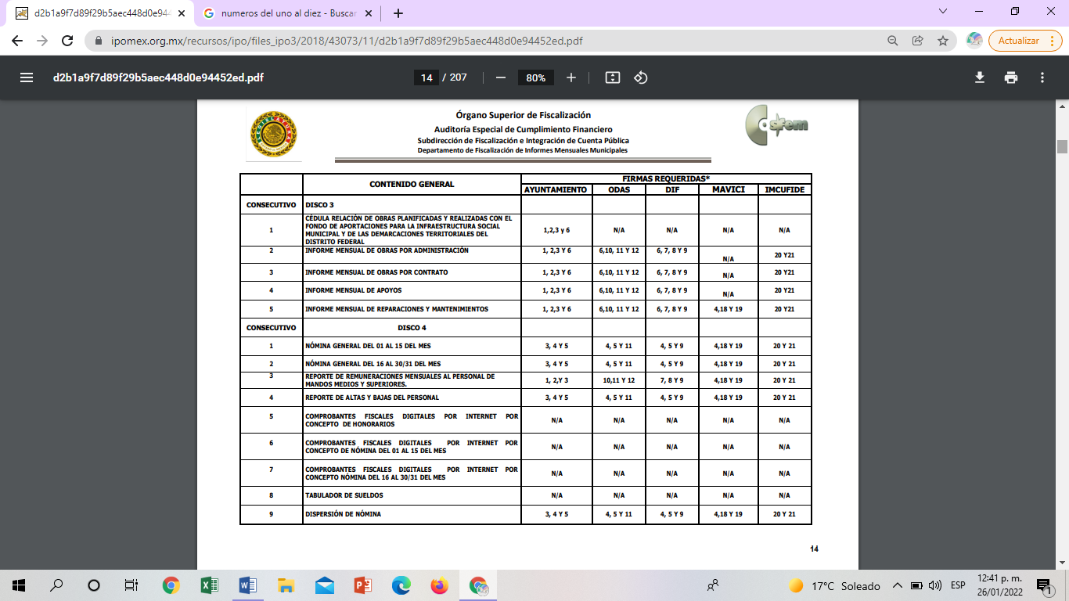

Formatos correspondientes a los ejercicios fiscales



Formatos correspondientes al ejercicio fiscal 2019:

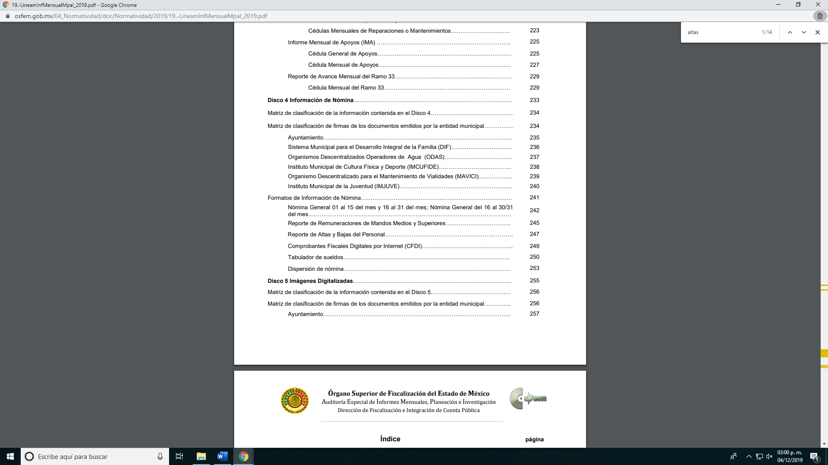

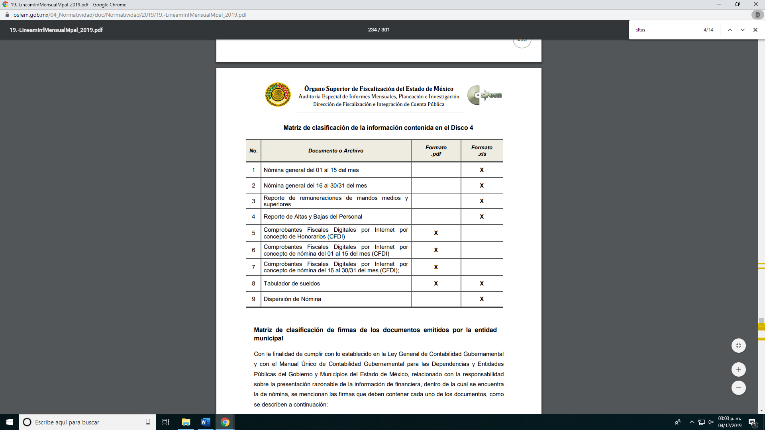

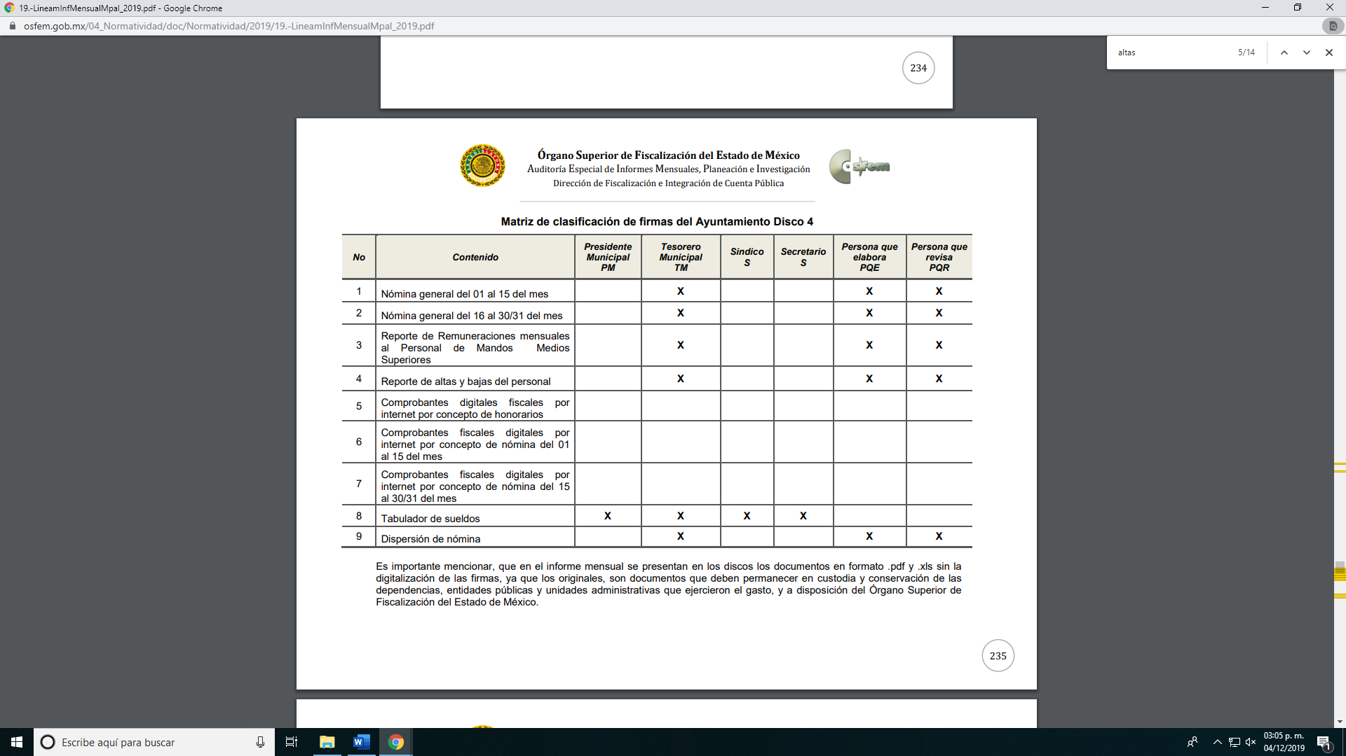

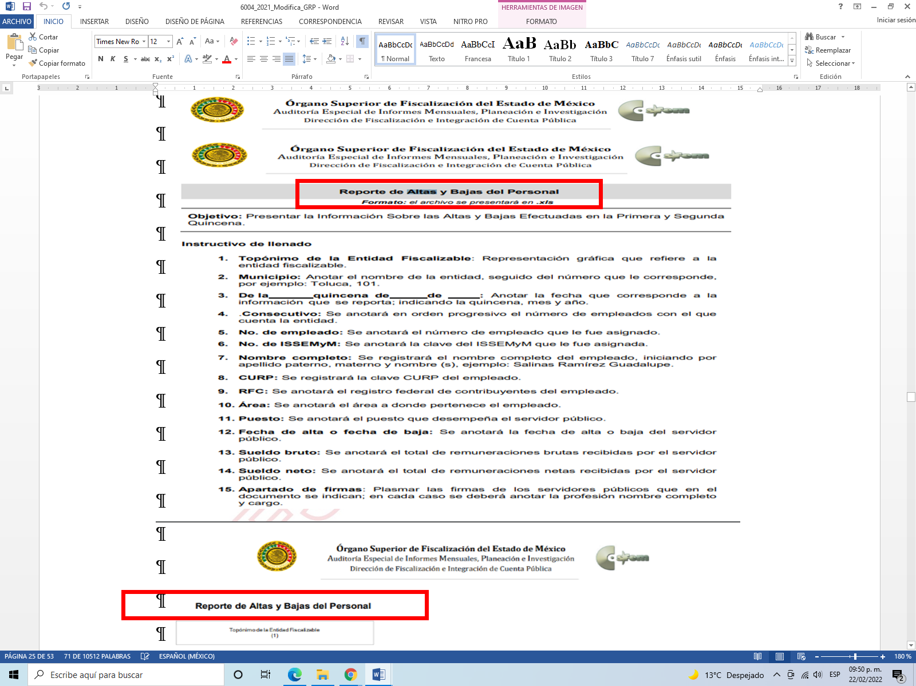

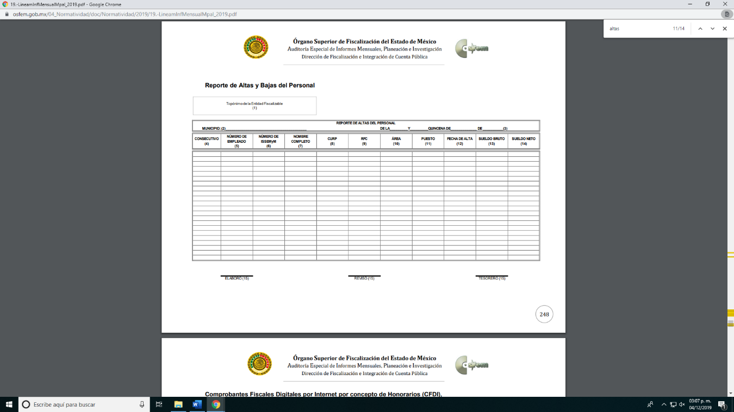

Formatos del ejercicio fiscal 2021

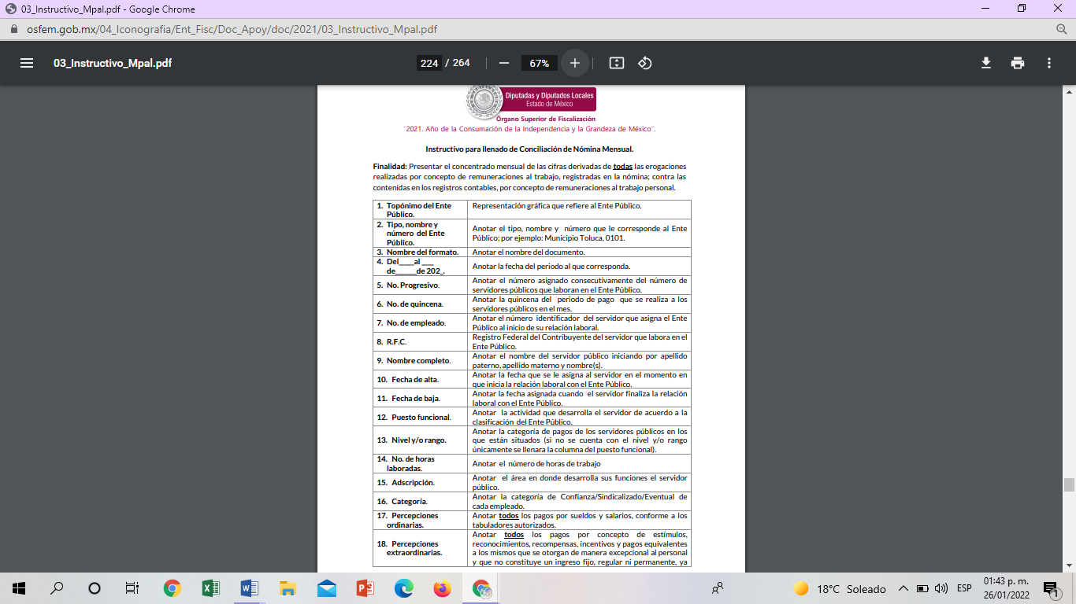

Con lo cual se acredita que el Ayuntamiento de Villa Guerrero, genera la información sobre las altas y bajas de su personal desde el inicio del año 2016 al año 2021; ya que debía informar al Órgano Superior de Fiscalización del Estado de México de manera mensual y actualmente trimestral de cuáles son las altas y bajas efectuadas en el mes correspondiente.

Establecido lo anterior, es necesario precisar que la información respecto del personal que pudo haber sido reubicado, en caso de que contenga el nombre corresponde a información reservada; esto es, ya que los elementos operativos se dedican a combatir de manera directa a los delincuentes en el municipio, así como a prevenir la actividad delictiva. Entonces, conforme al artículo 134 de la Ley de Transparencia y Acceso a la Información Pública del Estado de México y Municipios y el Sexto de los Lineamientos Generales en Materia de Clasificación y Desclasificación de la Información, así como para la Elaboración de Versiones Públicas –Lineamientos Generales-, los sujetos obligados no podrán emitir acuerdos de carácter general que clasifiquen documentos o expedientes; por lo que, la clasificación de información se llevará a cabo mediante un análisis caso por caso.

Además, el artículo 131 de la Ley referida, así como el Quinto de los Lineamientos Generales, establecen que los sujetos obligados deberán fundar y motivar debidamente la clasificación de la información.

Al respecto, el Octavo de los Lineamientos Generales, precisa lo siguiente:

- Para fundar la clasificación de la información se deberán señalar el artículo, fracción, inciso, párrafo o numeral de la Ley aplicable;

- Para motivar la clasificación se deberán indicar las razones y circunstancias especiales que lo llevaron a concluir que el caso particular se ajusta al supuesto previsto por la norma legal invocada; la cual, en el caso de que se trate de información reservada, la motivación, deberá comprender las circunstancias que justifican el establecimiento de un determinado plazo de reserva.

Lo anterior, toma sustento en la fracción VII, del artículo 1.8, del Código Administrativo del Estado de México, que establece que todo acto administrativo, debe estar fundado y motivado, esto es, que contenga con precisión, los preceptos legales aplicables, las circunstancias generales o especiales, razones particulares y causas que se hayan tomado en cuenta para la emisión del mismo; asimismo, la Tesis aislada número I. 4o. P. 56 P, Octava Época, publicada en el Semanario Judicial de la Federación, Tomo XIV, noviembre de mil novecientos noventa y cuatro, (p. 450), que establece lo siguiente:

“FUNDAMENTACION Y MOTIVACION, CONCEPTO DE. La garantía de legalidad consagrada en el artículo 16 de nuestra Carta Magna, establece que todo acto de autoridad precisa encontrarse debidamente fundado y motivado, entendiéndose por lo primero la obligación de la autoridad que lo emite, para citar los preceptos legales, sustantivos y adjetivos, en que se apoye la determinación adoptada; y por lo segundo, que exprese una serie de razonamientos lógico-jurídicos sobre el por qué consideró que el caso concreto se ajusta a la hipótesis normativa.”

Conforme a lo anterior, se advierte lo siguiente:

- Fundamentación: Obligación de la autoridad que emite un acto, para citar los preceptos legales, sustantivos y adjetivos, en que se apoye para la determinación tomada.

- Motivación: Razonamientos lógico-jurídicos sobre porque se consideró en el caso en concreto, que se ajusta a la hipótesis normativa.

En ese orden de ideas, el Trigésimo tercero de los Lineamientos Generales establece la forma en que se debe fundamentar y motivar la reserva de la información, es decir, a través de los siguientes pasos:

- Se deberá citar la fracción y, en su caso, la causal aplicable de las Ley General de Transparencia y Acceso a la Información Pública o, en el presente caso, de la Ley de Transparencia y Acceso a la Información Pública del Estado de México y Municipios, vinculándola con el Lineamiento específico;

- Se deberá demostrar que la publicidad de la información generaría un riesgo de perjuicio, que rebasa el interés público;

- Se acreditará el vínculo entre la difusión de la información y la afectación del interés jurídico tutelado;

- Se precisará las razones objetivas por las que la apertura de la información generaría una afectación, por medio del riesgo real, demostrable e identificable;

- Se deberán señalar las circunstancias de modo, tiempo y lugar del daño, y

- Se elegirá la opción de excepción al acceso a la información que menos restrinja, la cual será adecuada y proporcional para la protección del interés público.

De acuerdo con lo expuesto, el Sujeto Obligado, debe fundar y motivar la existencia de información reserva al momento del cumplimiento del Recurso, con la entrega del Acta del Comité con la prueba de daño respectiva, que es la argumentación fundada y motivada que se debe realizar para acreditar que la divulgación de la información lesiona el interés jurídicamente protegido por la normatividad aplicable y que el daño que puede producirse con la publicidad de la información es mayor que el interés de conocerla, en términos del Trigésimo tercero de los Lineamientos Generales, relacionado con el artículo 129 de la Ley de Transparencia y Acceso a la Información Pública del Estado de México y Municipios, de acuerdo con lo siguiente:

El artículo 140, fracción IV, de la Ley de Transparencia y Acceso a la Información Pública del Estado de México y Municipios, (homólogo a parte del artículo 113, fracción V de la Ley General de Transparencia y Acceso a la Información Pública), prevé lo siguiente:

“Artículo 140. El acceso a la información pública será restringido excepcionalmente, cuando por razones de interés público, ésta sea clasificada como reservada, conforme a los criterios siguientes:
…
IV. Ponga en riesgo la vida, la seguridad o la salud de una persona física;
…”

Del precepto legal anteriormente citado se desprende que como información reservada podrá clasificarse aquella cuya publicación pueda poner en riesgo la vida, seguridad o salud de una persona física; para acreditar lo anterior, los Lineamientos Generales, establecen lo siguiente:

“Vigésimo tercero. Para clasificar la información como reservada, de conformidad con el artículo 113, fracción V de la Ley General, será necesario acreditar un vínculo, entre la persona física y la información que pueda poner en riesgo su vida, seguridad o salud.”

Del Lineamiento referido, se desprende que para clasificar la información como reservada, será necesario acreditar un vínculo, entre la persona física y la información que pueda poner en riesgo su vida, seguridad o salud.

Además, el artículo 81, fracción III, de la Ley de Seguridad del Estado de México, establece lo siguiente:

“Artículo 81.- Toda información para la seguridad pública generada o en poder de Instituciones de Seguridad Pública o de cualquier instancia del Sistema Estatal debe registrarse, clasificarse y tratarse de conformidad con las disposiciones aplicables. No obstante lo anterior, esta información se considerará reservada en los casos siguientes:
…
III. La relativa a los servidores públicos integrantes de las instituciones de seguridad pública, cuya revelación pueda poner en riesgo su vida e integridad física con motivo de sus funciones;
…”

Conforme al citado artículo, se desprende que es reservada toda aquella información de los servidores públicos integrantes de las instituciones de seguridad pública, cuya revelación pueda poner en riesgo su vida e integridad física con motivo de sus funciones.

En ese contexto, tal como se precisó en párrafos anteriores, los datos de servidores públicos, entre los que se encuentran el nombre de los trabajadores, por regla general, son de naturaleza pública, ya que su publicidad orienta a cumplir los objetivos que persigue la Ley.

No obstante, resulta necesario traer a colación por analogía, el Criterio 06/09, emitido por el entonces Instituto Federal de Acceso a la Información y Protección de Datos ahora Instituto Nacional de Transparencia, Acceso a la Información y Protección de Datos Personales, que establece lo siguiente:

“Nombres de servidores públicos dedicados a actividades en materia de seguridad, por excepción pueden considerarse información reservada. De conformidad con el artículo 7, fracciones I y III de la Ley Federal de Transparencia y Acceso a la Información Pública Gubernamental el nombre de los servidores públicos es información de naturaleza pública. No obstante lo anterior, el mismo precepto establece la posibilidad de que existan excepciones a las obligaciones ahí establecidas cuando la información actualice algunos de los supuestos de reserva o confidencialidad previstos en los artículos 13, 14 y 18 de la citada ley. En este sentido, se debe señalar que existen funciones a cargo de servidores públicos, tendientes a garantizar de manera directa la seguridad nacional y pública, a través de acciones preventivas y correctivas encaminadas a combatir a la delincuencia en sus diferentes manifestaciones. Así, es pertinente señalar que en el artículo 13, fracción I de la ley de referencia se establece que podrá clasificarse aquella información cuya difusión pueda comprometer la seguridad nacional y pública. En este orden de ideas, una de las formas en que la delincuencia puede llegar a poner en riesgo la seguridad del país es precisamente anulando, impidiendo u obstaculizando la actuación de los servidores públicos que realizan funciones de carácter operativo, mediante el conocimiento de dicha situación, por lo que la reserva de la relación de los nombres y las funciones que desempeñan los servidores públicos que prestan sus servicios en áreas de seguridad nacional o pública, puede llegar a constituirse en un componente fundamental en el esfuerzo que realiza el Estado Mexicano para garantizar la seguridad del país en sus diferentes vertientes.”

De dicho criterio, se desprende que existen funciones a cargo de servidores públicos, tendientes a garantizar de manera directa la seguridad pública, a través de acciones preventivas y correctivas, encaminadas a combatir a la delincuencia en sus diferentes manifestaciones; por lo que, una forma en que la delincuencia puede llegar a poner en riesgo la seguridad del País, Estado y Municipio, anulando, impidiendo u obstaculizando la actuación de los servidores públicos que realizan funciones de carácter operativo.

En ese orden de ideas, si bien por regla general los nombres de los trabajadores gubernamentales son información pública de oficio, existe una excepción relativa a aquellos que realicen actividades operativas en materia de seguridad, como es el caso de los elementos operativos y la policía municipal.

Al respecto, el artículo 4° de la Ley de Seguridad del Estado de México prevé que la función de seguridad pública se realizará, en los diversos ámbitos de competencia, por conducto de las Instituciones Policiales y de Procuración de Justicia, de los responsables de la prisión preventiva y ejecución de sentencias, de las autoridades competentes en materia de justicia para adolescentes, de las instancias encargadas de aplicar las infracción administrativas, y de las demás autoridades de las instancias encargadas de aplicar las infracciones administrativas.

En ese contexto, el artículo 6, fracciones XI y XII de dicho ordenamiento jurídico, establece los siguientes conceptos:

- Instituciones Policiales: Son los cuerpos de policía, de vigilancia y custodia de los establecimientos penitenciarios, detención preventiva, centros de arraigo y en general, todas las dependencias encargadas de la seguridad pública a nivel estatal y municipal.

- Instituciones de Seguridad Pública: Instituciones Policiales, Procuración de Justicia, Sistema Penitenciario y dependencias encargadas de la seguridad pública a nivel estatal y municipal.

Conforme a lo anterior, se puede deducir que la Dirección de Seguridad Pública Municipal, es una institución de seguridad pública, pues tiene como atribución principal resguardar el orden público y la paz social, la prevención de delitos y la inhibición de manifestaciones de conductas antisociales.

Además, el Instructivo de llenado del Formato “Personal de Seguridad Pública”, del Secretariado Ejecutivo del Sistema Nacional de Seguridad Pública (consultado el veintitrés de febrero de dos mil veintidós, a las trece horas, en la liga electrónica http://secretariadoejecutivo.gob.mx/work/models/SecretariadoEjecutivo/Resource/328/1/images/instructivo_final_edo_fuerza(1).pdf), establece que los elementos operativos de seguridad pública, son aquellos que desempeñan funciones de campo (policiacas, especializadas o equivalentes y que no desempeña funciones de mando), entre los cuales, se encuentra la Policía Municipal.

Además, que las Instituciones Policiales, se conforman del personal administrativo, que son los trabajadores de apoyo (chofer, personal de mantenimiento, servicios generales y área secretaria); así como, el personal de mando (alto, medio y superior), que es aquel que realiza funciones de dirección, coordinación y supervisión, por lo cual, corresponde a aquel que tenga trabajadores a su cargo. De tales circunstancias, se puede observar que la Comisaría de Seguridad Pública Municipal, tiene dos clases de servidores públicos, por una parte, los operativos (policía municipal) y por otra, los administrativos, de apoyo y personal de mando, los cuales no realizan funciones operativas.

Así, dar a conocer el nombre de las personas, vinculado con el hecho que son elementos operativos o policías municipales, los vuelve identificables y posiblemente reconocibles para grupos delictivos, puesto que pueden relacionarlos directamente con actividades u operativos pasados, presentes, o ubicarlos simplemente por el hecho de pertenecer o haber sido parte de una organización que lleve a cabo actividades de prevención y salvaguarda de la integridad de las personas en el combate a la delincuencia; además, dicha información puede ser utilizada para vulnerar su vida, seguridad o salud, incluso la de sus familias o entorno social, al aumentar el riesgo de que personas ajenas a los intereses institucionales que persigue dicha área, intenten realizar actos tendientes a inhibir o entrometerse en las funciones de los policías municipales, lo cual causaría una vulneración a la seguridad municipal.

De tal situación, se considera que dar a conocer el nombre de los elementos operativos, que incluye a los policías municipales, puede poner en riesgo la vida, seguridad y salud de estos, de sus familias e incluso su entorno social, pues al hacerlos identificables, los hacen blancos de los agentes delincuenciales o inclusive a la delincuencia organizada, los cuales podrían amenazar o causarles algún daño, con el fin de entorpecer o disminuir la seguridad pública y aumentar la comisión de actos ilícitos.

Sobre el particular, cabe traer a colación el artículo 141 de la Ley de Transparencia y Acceso a la Información Pública del Estado de México y Municipios, que establece que las causales de reserva se deberán fundar y motivar, a través de la aplicación de la prueba de daño establecida en el artículo 129 de dicho ordenamiento, que se debe justificar de la siguiente manera:

- La divulgación de la información representa un riesgo real, demostrable e identificable de perjuicio significativo al interés público o a la seguridad nacional.

- El riesgo de perjuicio supera el interés público general de que se difunda.

- Que la limitación se adecua al principio de proporcionalidad y representa el medio menos restrictivo disponible para evitar el perjuicio.

Al respecto, este Instituto advierte lo siguiente:

- Que existe un riesgo real, demostrable e identificable, toda vez que dar a conocer los nombres de la policía municipal, pone en riesgo su vida, salud y seguridad, dado que los hace identificables, lo cual provocaría que utilicen dicha información para amenazar, intimidar o extorsionar al servidor público, a su familia e inclusive a su entorno social. Además, que podría ocasionar que los integrantes de organizaciones criminales los contacten para presionar en entregar información, estrategias para aumentar la inseguridad y los actos ilícitos en el Municipio. Además que comprometería el cumplimiento de los objetivos de la Comisaría de Seguridad Pública y Tránsito Municipal.

- Que el riesgo de perjuicio que supone la divulgación de la información supera el interés público general, ya que individuos con pretensiones delictivas pudieran promover algún vínculo o relación directa con los elementos operativos, que incluye a la policía municipal o bien, someterla a extorsión o amenazas con el fin de obtener información sensible sobre el modus operandi de dicha área, lo cual se traduciría en un detrimento al combate a la delincuencia y un perjuicio a la seguridad pública, vulnerando así, el interés general.

- Que la reserva no se traduzca en un medio restrictivo al derecho de acceso a la información, en virtud de que la misma prevalece al proteger alguno de los derechos más importantes, como lo son la vida, la salud y la seguridad de los servidores públicos, sus familiares e inclusive de su entorno social, ya que la policía municipal ayuda a mantener el orden público y la paz social, así como la prevención de la comisión de cualquier delito, inhibiendo la manifestación de conductas antisociales.

Por tales consideraciones, resulta procedente la reserva del nombre de los elementos operativos de la Dirección de Seguridad Pública Municipal que se encuentren activos, en términos del artículo 140, fracción IV, de de la Ley de Transparencia y Acceso a la Información Pública del Estado de México y Municipios.

Finalmente, respecto al plazo de reserva, el artículo 125 de la Ley de la materia, establece que la información clasificada como reservada según el artículo 140 de la Ley de Transparencia y Acceso a la Información Pública del Estado de México y Municipios, podrá permanecer con tal carácter hasta por un periodo de cinco años. Asimismo señala que los documentos reservados serán desclasificados cuando se extingan las causas que dieron origen a su clasificación, expire el plazo establecido, exista resolución de una autoridad competente que determine que existe una causa de interés público que prevalece sobre la reserva de la información, o bien el Comité de Transparencia considere pertinente la desclasificación o se trate de información que esté relacionada con violaciones graves a derechos humanos o delitos de lesa humanidad; por lo que, en las versiones públicas, deberá clasificar el nombre de los elementos operativos en materia de seguridad, y proporcionar, su respectivo acuerdo de Clasificación.

Versión Pública

Para determinar la publicidad o clasificación de datos personales, resulta conveniente traer a colación el artículo 6°, Apartado A), fracción II, de la Constitución Política de los Estados Unidos Mexicanos, prevé que la información que se refiere a la vida privada y los datos personales será protegida en los términos y con las excepciones que fijen las leyes. Igualmente, el segundo párrafo del artículo 16 de la Carta Magna dispone que toda persona tiene derecho a la protección de sus datos personales, al acceso, rectificación y cancelación de los mismos; así como, a manifestar su oposición, en los términos que fije la ley, la cual establecerá los supuestos de excepción a los principios que rijan el tratamiento de datos, por razones de seguridad nacional, disposiciones de orden público, seguridad y salud públicas o para proteger los derechos de terceros.

Acorde con lo anterior, la Ley General de Transparencia y Acceso a la Información Pública, en su artículo 116, dispone que se considera información confidencial la que contenga datos personales concernientes a una persona física identificada o identificable.

De la misma manera, el artículo 5°, fracciones I y II de la Constitución Política del Estado Libre y Soberano de México, prevé que toda la información en posesión de los Sujetos Obligados será pública; no obstante, aquella referente a la intimidad de la vida privada y la imagen de las personas, será protegida a través de un marco jurídico rígido, de tratamiento y manejo de datos personales.

Por su parte, el artículo 24, fracción VI, de la Ley de Transparencia y Acceso a la Información Pública del Estado de México y Municipios, precisa que los Sujetos Obligados serán los responsables de proteger y resguardar la información clasificada como reservada o confidencial.

En concordancia con lo previo, el artículo 143, fracción I, de la Ley previamente citada, establece que la información privada y los datos personales, concernientes a una persona física o jurídica colectiva identificada o identificable son confidenciales.

Asimismo, en el artículo 145 de la Ley de Transparencia y Acceso a la Información Pública del Estado de México y Municipios, prevé que para que los Sujetos Obligados puedan permitir el acceso a la información confidencial, requieren obtener el consentimiento de los particulares titulares de la información, excepto cuando i) la información se encuentre en registros públicos o fuentes de acceso público, ii) por ley tenga el carácter de pública, iii) exista una orden judicial, iv) por razones de seguridad nacional y salubridad general o v) para proteger los derechos de terceros o cuando se transmita entre sujetos obligados en términos de los tratados y los acuerdos interinstitucionales.

En términos de lo expuesto, la documentación y aquellos datos que se consideren confidenciales, serán una limitante del derecho de acceso a la información, siempre y cuando:

- Se trate de datos personales o información privada; esto es, información concerniente a una persona física o jurídico colectiva y que esta sea identificada o identificable.

- Para la difusión de los datos, se requiera el consentimiento del titular.

En ese orden de ideas, de conformidad con el artículo 3°, fracción IX, de la Ley de Transparencia y Acceso a la Información Pública del Estado de México y Municipios, con relación el diverso 4°, fracciones XI y XII, de la Ley de Protección de Datos Personales en Posesión de Sujetos Obligados del Estado de México y Municipios, se advierte que son datos personales, la información concerniente a una persona física identificada o identificable (cuando su identidad pueda determinarse directa o indirectamente a través de cualquier documento informativo físico o electrónico), establecida en cualquier formato o modalidad.

Además, en el artículo 5° de dicho ordenamiento jurídico, establece que es la Ley aplicable para todo tratamiento de datos personales.

En ese orden de ideas, los artículos 6°, 7°, 8° y 14 de la Ley de Protección de Datos Personales en Posesión de Sujetos Obligados del Estado de México y Municipios, disponen que los responsables del tratamiento de datos personales, deben observar los principios de licitud, consentimiento, información, calidad, lealtad, finalidad, proporcionalidad y responsabilidad; además, que dicho tratamiento deberá obedecer exclusivamente a sus atribuciones legales y con el consentimiento de su titular, además de que debe estar justificado en ley (principio de finalidad).

Por tales situaciones, un dato personal es cualquier información que pueda hacer a una persona física identificada e identificable, como su nombre o imagen. Asimismo, la doctrina desarrollada a nivel internacional, respecto del tema de datos personales, establece que también las preferencias, gustos, cualidades, opiniones y creencias, constituyen datos personales. En este sentido, cualquier información que por sí sola o relacionada con otra permita hacer identificable a una persona, es un dato personal, susceptible de ser clasificado.
En este contexto, la confidencialidad de los datos personales tiene por objetivo establecer el límite del derecho de acceso a la información a partir del derecho a la intimidad y la vida privada de los individuos. Sobre el particular, el legislador realizó un análisis en donde se ponderaban dos derechos: el derecho a la intimidad y la protección de los datos personales versus el interés público de conocer el ejercicio de atribuciones y de recursos públicos de las instituciones y es a partir de ahí, en donde las instituciones públicas deben determinar la publicidad de su información.

De tal suerte, las instituciones públicas tienen la doble responsabilidad, por un lado, de proteger los datos personales y por otro, darles publicidad cuando la relevancia de esos datos sea de interés público.

En este orden de ideas, toda la información que transparente la gestión pública, favorezca la rendición de cuentas y contribuya a la democratización del Estado Mexicano es, sin excepción, de naturaleza pública; tal es el caso de los salarios de todos los servidores públicos, la entrega de recursos públicos bajo cualquier esquema, el cumplimiento de requisitos legales, entre otros; información que necesariamente está vinculada con datos personales, que pierden la protección en beneficio del interés público (no por eso dejan de ser datos personales, sólo que no están protegidos en la confidencialidad).

Dada la complejidad de la información cuando involucra datos personales, pudiera pensarse que se trata de dos derechos en colisión; por un lado, la garantía individual de conocer sobre el ejercicio de atribuciones de servidores públicos así como de recursos públicos y, por el otro, el derecho de las personas a la autodeterminación informativa y el derecho a la vida privada; tratándose de los datos personales que obran en los archivos de las instituciones públicas, la regla es clara, ya que los datos personales que permiten verificar el desempeño de los servidores públicos y el cumplimiento de obligaciones legales, transparentan la gestión pública y favorecen la rendición de cuentas, constituyen información de naturaleza pública, en razón de que el beneficio de su publicidad es mayor que el beneficio de su clasificación, aun tratándose de información personal.

Bajo este esquema, se aprecia que la información ordenada, puede contener información susceptible a clasificar como confidencial; de forma enunciativa más no limitativa; se analiza el Registro Federal de Contribuyentes (RFC) y la Clave Única de Registro de Población (CURP), número de empleado.

- Registro Federal de Contribuyentes (RFC)

Al respecto, cabe precisar que las personas físicas que deban presentar declaraciones periódicas o que están obligadas a expedir comprobantes fiscales, tienen que solicitar su inscripción en el Registro Federal de Contribuyentes, esta inscripción es realizada por el Servicio de Administración Tributaria, quien entrega una cédula de identificación fiscal en donde consta la clave que asigna este órgano desconcentrado de la Secretaría de Hacienda y Crédito Público, de acuerdo al artículo 27 del Código Fiscal de la Federación.

De acuerdo a lo establecido en el artículo en comento, esta clave se compone de trece caracteres alfanuméricos, con datos obtenidos de los apellidos, nombre (s), fecha de nacimiento del titular, más una homoclave que establece el sistema automático del Servicio de Administración Tributaria.

Ahora bien, la clave del Registro Federal de Contribuyentes es el medio de control que tiene la Secretaría de Hacienda y Crédito Público, a través del Servicio de Administración Tributaria, para exigir y vigilar el cumplimiento de las obligaciones fiscales de los contribuyentes; mientras que los particulares tramitan dicho dato, con el único propósito de realizar mediante esa clave de identificación, operaciones o actividades de naturaleza fiscal.

Conforme a lo expuesto, el Registro Federal de Contribuyentes, es un dato personal, ya que hace a las personas físicas identificables, además de que las relaciona como contribuyentes de las autoridades fiscales. Es de destacar, que dicho dato únicamente sirve para efectos fiscales y pago de contribuciones, por lo que se trata de un dato relevante únicamente para las personas involucradas en el pago de estos, en el presente caso, del pago del Impuesto Sobre el Producto del Trabajo.

Lo anterior, resulta congruente con el Criterio 19/17 emitido por el Instituto Nacional de Transparencia, Acceso a la Información y Protección de Datos Personales, en el cual se señala lo siguiente:

Registro Federal de Contribuyentes (RFC) de personas físicas. El RFC es una clave de carácter fiscal, única e irrepetible, que permite identificar al titular, su edad y fecha de nacimiento, por lo que es un dato personal de carácter confidencial.

De tal suerte, el Registro Federal de Contribuyentes de los servidores públicos no guarda relación con la transparencia de los recursos públicos, así como tampoco con el desempeño laboral que pueda tener una persona, por lo que constituye un dato personal confidencial al actualizar el supuesto normativo del artículo 143, fracción I de la Ley de Transparencia y Acceso a la Información Pública del Estado de México y Municipios.

- Clave Única de Registro de Población (CURP).

El artículo 36 de la Constitución Política de los Estados Unidos Mexicanos, dispone la obligación de los ciudadanos de inscribirse en el Registro Nacional de Ciudadanos.

El artículo 85 de la Ley General de Población, prevé que corresponde a la Secretaría de Gobernación el registro y acreditación de la identidad de todas las personas residentes en el país y de los nacionales que residan en el extranjero.

Acorde con lo anterior, el artículo 22 del Reglamento Interior de la Secretaría de Gobernación, establece en su fracción III, que la Dirección General del Registro Nacional de Población e Identificación Personal tiene la atribución de asignar y depurar la Clave Única de Registro de Población a todas las personas residentes en el país, así como a los mexicanos que residan en el extranjero.

De conformidad con lo precisado por la propia Secretaría de Gobernación en la dirección https://consultas.curp.gob.mx/CurpSP/html/informacionecurpPS.html, la Clave Única del Registro de Población –CURP-, es un instrumento de registro que se asigna a todas las personas que viven en el territorio nacional, así como a los mexicanos que residen en el extranjero y se compone de dieciocho elementos, representados por letras y números, que se generan a partir de los datos contenidos en el documento probatorio de la identidad del interesado (acta de nacimiento, carta de naturalización o documento migratorio) de la siguiente forma:

• El primero y segundo apellidos, así como al nombre de pila.
• La fecha de nacimiento.
• El sexo.
• La entidad federativa de nacimiento.

Los dos últimos elementos de la Clave Única de Registro de Población evitan la duplicidad de la Clave y garantizan su correcta integración.

Como se desprende de lo anterior, la Clave Única de Registro de Población es un dato personal confidencial, ya que por sí sola brinda información personal de su titular y lo hace identificado e identificable, motivo por el cual se aprueba su eliminación de las versiones públicas, ya que además no guarda relación con el desempeño laboral de un individuo, simplemente se trata de un trámite administrativo requerido por la autoridad federal para hacer identificables a las personas.

Resulta aplicable en la especie, como argumento orientador, el Criterio 3/10, emitido por el Instituto Nacional de Transparencia, Acceso a la Información y Protección de Datos Personales.

Clave Única de Registro de Población (CURP) es un dato personal confidencial. De conformidad con lo establecido en el artículo 3, fracción II de la Ley Federal de Transparencia y Acceso a la Información Pública Gubernamental, dato personal es toda aquella información concerniente a una persona física identificada o identificable. Por su parte, el artículo 18, fracción II de la Ley considera información confidencial los datos personales que requieren el consentimiento de los individuos para su difusión, distribución o comercialización en los términos de esta Ley. En este sentido, la CURP se integra por datos personales que únicamente le conciernen a un particular como son su fecha de nacimiento, su nombre, sus apellidos y su lugar de nacimiento, y esta es información que lo distingue plenamente del resto de los habitantes, por lo que es de carácter confidencial, en términos de lo dispuesto en el artículos anteriormente señalados.

De acuerdo con lo anterior, la CURP es un dato que debe clasificarse, por tratarse de un dato personal confidencial, en términos del artículo 143, fracción I de la Ley de Transparencia y Acceso a la Información Pública del Estado de México y Municipios.
- Número de empleado.

En relación con el número de empleado de servidores públicos o su equivalente, con independencia del nombre que reciba, constituye un instrumento de control interno que permite a las dependencias y entidades identificar a sus trabajadores y a estos les facilita la realización de gestiones en su carácter de empleado.

En ese sentido, cuando el número de empleado se integre de datos personales de los trabajadores, procede su clasificación en términos de lo previsto en el artículo 143, fracción I de la Ley de Transparencia y Acceso a la Información Pública del Estado de México y Municipios; sin embargo, cuando dicho dato se conforma de dígitos, letras o símbolos que no revelan datos personales, no reviste el carácter de confidencial, al no dar por sí solo acceso a datos personales.

Lo anterior, se robustece con el Criterio 03/14, emitido por el Pleno del entonces Instituto Federal de Acceso a la Información y Protección de Datos, que establece lo siguiente:

Número de empleado, o su equivalente, si se integra con datos personales del trabajador o permite acceder a éstos sin necesidad de una contraseña, constituye información confidencial. El número de empleado, con independencia del nombre que reciba, constituye un instrumento de control interno que permite a las dependencias y entidades identificar a sus trabajadores, y a éstos les facilita la realización de gestiones en su carácter de empleado. En este sentido, cuando el número de empleado, o su equivalente, se integra con datos personales de los trabajadores; o funciona como una clave de acceso que no requiere adicionalmente de una contraseña para ingresar a sistemas o bases en las que obran datos personales, procede su clasificación en términos de lo previsto en el artículo 18, fracción II de la Ley Federal de Transparencia y Acceso a la Información Pública Gubernamental, en relación con el artículo 3, fracción II de ese mismo ordenamiento. Sin embargo, cuando el número de empleado es un elemento que requiere de una contraseña para acceder a sistemas de datos o su conformación no revela datos personales, no reviste el carácter de confidencial, ya que por sí solo no permite el acceso a los datos personales de los servidores públicos.

Conforme a lo anterior, se advierte que solamente procederá la clasificación del número de empleado, cuando se integre con datos personales de los servidores públicos o funcione como clave de acceso que no requiera una contraseña para ingresar a sistemas o bases de datos.

De tales circunstancias y toda vez que el Sujeto Obligado no precisó como se conformaba el número de empleado, se considera que deberá proporcionarlo, en el caso, de que este se conforme únicamente de números, símbolos o dígitos, que de ninguna manera puedan revelar datos personales o de acceso a sistemas con información de los trabajadores; en el caso contrario, procederá su clasificación, en términos del artículo 143, fracción I de la Ley de la materia.

SEXTO. Decisión.

Con fundamento en el artículo 186, fracción III, de la Ley de Transparencia y Acceso a la Información Pública del Estado de México y Municipios, este Instituto considera procedente REOVCAR la respuesta otorgada por el Sujeto Obligado a la solicitud de información 00228/VIGUERRE/IP/2021, por resultar parcialmente fundadas las razones o motivos de inconformidad hechos valer por el Recurrente, en el Recurso de Revisión 00206/INFOEM/IP/RR/2022, en consecuencia procede ORDENAR, entregue vía Sistema de Acceso a la Información Mexiquense (SAIMEX) de ser procedente en versión pública, los documentos donde conste, lo siguiente:

- De los policías dados de baja del primero de enero de dos mil dieciséis, al dieciocho de diciembre de dos mil veintiuno:
- Número por mes
- Fecha de baja
- Puesto o grado del policía
- Motivo
- Área o sección de adscripción
- Número de expediente
- Área que llevó el procedimiento
- De ser el caso, si a algún elemento se le reubicó en su puesto.

Junto con las versiones públicas que se entreguen, se deberá proporcionar el Acuerdo de Clasificación donde el Comité de Transparencia, confirme la eliminación de los datos y documentos confidenciales, de conformidad con los artículos 49, fracciones II y VIII y 132, fracción II de la Ley de Transparencia y Acceso a la Información Pública del Estado de México y Municipios.

Términos de la Resolución para el Recurrente:

Este Instituto, determinó revocar la respuesta que le entregó el Sujeto Obligado a su solicitud de acceso a la información, toda vez que el Ayuntamiento si bien es cierto, a través de informe justificado subsanó su omisión en el pronunciamiento inicial, mediante el informe justificado, sólo le especificó el número de bajas por los años que solicitó, no obstante, no se pronunció por la totalidad de los datos de su interés, y toda vez que se determinaron las atribuciones para generar información concerniente a su solicitud de acceso, es por lo que se determinó que, para el caso de contar con los documentos donde conste lo solicitado procede su entrega en su caso en versión pública.
La labor del Instituto de Transparencia Acceso a la Información Pública y Protección de Datos Personales del Estado de México y Municipios es apoyar a la población para acceder a la información pública y garantizar la protección de sus datos personales.

Por lo expuesto y fundado, este Pleno:

RESUELVE:

PRIMERO. Se REVOCA la respuesta entregada por el Ayuntamiento de Villa Guerrero, a la solicitud de información 00228/VIGUERRE/IP/2021, por resultar FUNDADA la razón o motivo de inconformidad hecha valer por el Recurrente en el Recurso de Revisión 00206/INFOEM/IP/RR/2022 en términos de los considerandos QUINTO y SEXTO de la presente Resolución.

SEGUNDO. Se ORDENA al Ayuntamiento de Villa Guerrero, a efecto de que, realice una búsqueda exhaustiva y razonable y, remita a través del Sistema de Acceso a la Información Mexiquense (SAIMEX), lo siguiente:

- De los policías dados de baja del primero de enero de dos mil dieciséis, al veinte de diciembre de dos mil veintiuno:

- Número por mes o quincena, según se genere;
- Fecha de baja;
- Puesto o grado del policía;
- Motivo;
- Área, sección de adscripción o división;
- Número de expediente, de los casos en que se hayan generado, junto con estatus, área que llevó el procedimiento y si el elemento fue reubicado.

Junto con las versiones públicas que se entreguen, se deberá proporcionar el Acuerdo de Clasificación donde el Comité de Transparencia, confirme la eliminación de los datos y documentos confidenciales, de conformidad con los artículos 49, fracciones II y VIII y 132, fracción II de la Ley de Transparencia y Acceso a la Información Pública del Estado de México y Municipios.

TERCERO. NOTIFÍQUESE la presente resolución al Titular de la Unidad de Transparencia del Sujeto Obligado, para que conforme al artículo 186 último párrafo, 189 segundo párrafo y 194 de la Ley de Transparencia y Acceso a la Información Pública del Estado de México y Municipios; dé cumplimiento a lo ordenado dentro del plazo de diez días hábiles, e informe a este Instituto en un plazo de tres días hábiles siguientes sobre el cumplimiento dado a la presente.

De conformidad con el artículo 198 de la Ley de Transparencia y Acceso a la Información Pública del Estado de México y Municipios, de considerarlo procedente, el Sujeto Obligado de manera fundada y motivada, podrá solicitar una ampliación de plazo para el cumplimiento de la presente resolución.

CUARTO. NOTIFÍQUESE al Recurrente la presente Resolución, a través del Sistema de Acceso a la Información Mexiquense (SAIMEX), asimismo, se hace de su conocimiento que de conformidad con lo establecido en el artículo 196 de la Ley de Transparencia y Acceso a la Información Pública del Estado de México y Municipios, podrá promover el Juicio de Amparo en los términos de las leyes aplicables.

ASÍ LO RESUELVE, POR UNANIMIDAD DE VOTOS EL PLENO DEL INSTITUTO DE TRANSPARENCIA, ACCESO A LA INFORMACIÓN PÚBLICA Y PROTECCIÓN DE DATOS PERSONALES DEL ESTADO DE MÉXICO Y MUNICIPIOS, CONFORMADO POR LOS COMISIONADOS JOSÉ MARTÍNEZ VILCHIS, MARÍA DEL ROSARIO MEJÍA AYALA, SHARON CRISTINA MORALES MARTÍNEZ, LUIS GUSTAVO PARRA NORIEGA Y GUADALUPE RAMÍREZ PEÑA, EN LA NOVENA SESIÓN ORDINARIA, CELEBRADA EL NUEVE DE MARZO DE DOS MIL VEINTIDÓS, ANTE EL SECRETARIO TÉCNICO DEL PLENO, ALEXIS TAPIA RAMÍREZ.

